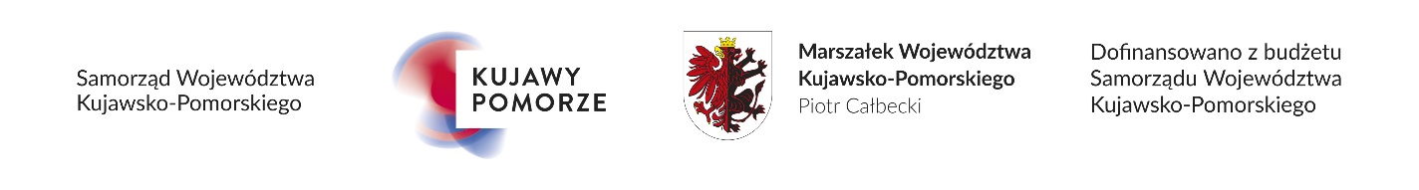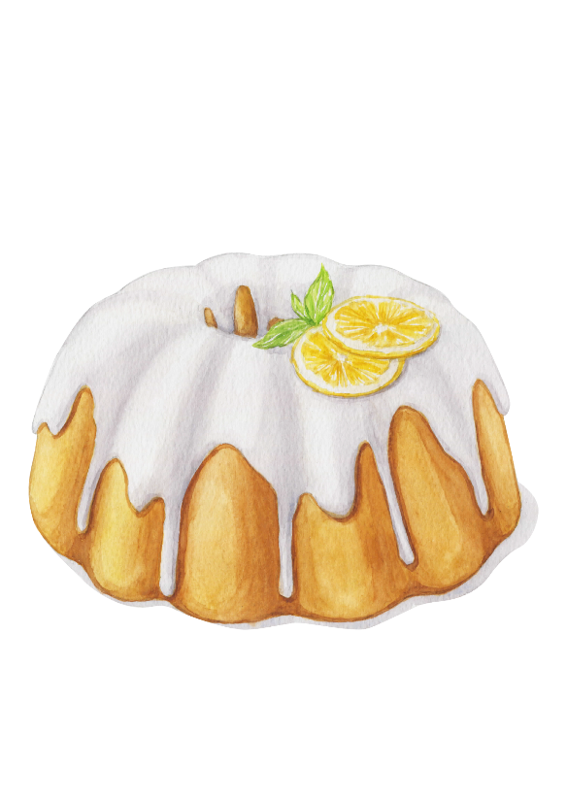

**Konkurs na tradycyjne**

**CIASTO WIELKANOCNE**



**Regulamin do konkursu**

1. **Organizatorzy konkursu:**

Centrum Inicjatyw Kulturalnych Gminy Chełmża

Radna Gminna Stanisława Stasieczek

**2. Data, miejsce organizacji i rozstrzygnięcie konkursu:**

Prezentacja konkursowa wypieków świątecznych oraz rozstrzygnięcie konkursu odbędzie się  **26.03.2024r.**  w Pałacu w Brąchnówku.

**3. Temat i cel konkursu:**

Tematem konkursu jest wykonanie własnoręcznie jednego z trzech tradycyjnych ciast wielkanocnych tj. mazurek, baba wielkanocny lub sernik.

Cel konkursu:

* Przypomnienie oraz kultywowanie zwyczajów i tradycji wypieku mazurków wielkanocnych.
* Wymiana doświadczeń kulinarnych.
* Aktywizacja społeczności lokalnej.
* Promocja tradycyjnego, wielkanocnego wypieku.
* Popularyzacja wypieków lokalnych i tradycyjnych

**4. Adresaci konkursu:**

Konkurs skierowany jest do wszystkich zainteresowanych mieszkańców Gminy Chełmża.

**5. Organizacja konkursu**

* Zgłaszający ponosi koszty związane z przygotowaniem i dostarczeniem wypieku   
  na konkurs wraz z prezentacją.
* Uczestnik prezentuje swój wypiek na wskazanym przez Organizatora miejscu.
* Oceny wypieków dokona komisja konkursowa powołana przez Organizatora.
* Jeden uczestnik może zgłosić do konkursu od 1 do max 3 ciast.
* Uczestnikiem konkursu mogą być osoby indywidualne lub organizacje np. KGW
* Do każdego wypieku należy załączyć kartę zgłoszeniową – Załącznik nr 1 do regulaminu.

** 6. Kryteria oceny przez komisję konkursową:**

* Ogólne cechy organoleptyczne wypieków (smak, zapach)
* Receptura z wykorzystaniem naturalnych składników.
* Szczególne elementy dekoracyjne związane tradycją wielkanocną.
* Oryginalność i pomysłowość

Komisja przyzna 3 nagrody główne: I miejsce, II miejsce i III miejsce. Pozostali uczestnicy otrzymają upominki i pamiątkowe dyplomy.

Nagrody główne oraz upominki zostaną ufundowane przez Samorząd Województwa Kujawsko-Pomorskiego.

Organizatorzy zastrzegają sobie prawo dokonywania zmian w niniejszym regulaminie.

Uczestnik konkursu zgłasza swój udział pod numerem telefonu: 56 637 71 29 lub kom. 691 774 376 ; do dnia **20.03.2024r.**

****Przygotowany wypiek wielkanocny należy dostarczyć w dniu 26 marca do godz. 16.00 do Pałacu w Brąchnówku. Tego samego dnia Jury powołane przez Organizatora oceni zgłoszone produkty i nagrodzi zwycięzców.

Zgłoszony do konkursu produkt staje się własnością Organizatora konkursu.

**7. Dodatkowe informacje**

1. Zgłoszenie ciast do Konkursu jest jednoznaczne z przyjęciem warunków niniejszego Regulaminu.
2. Udział zdjęć w Konkursie jest równoznaczny z wyrażeniem zgody uczestnika na nieodpłatną publikację wypieków konkursowych oraz z wyrażeniem zgody na publikację wizerunku na materiałach promujących konkurs.
3. Uczestnicy Konkursu wyrażają zgodę na przetwarzanie danych osobowych, zgodnie   
   z rozporządzeniem Parlamentu Europejskiego i Rady (UE) 2016/679 z dnia 27 kwietnia 2016 r. w sprawie ochrony osób fizycznych w związku z przetwarzaniem danych osobowych i w sprawie swobodnego przepływu takich danych oraz uchylenia dyrektywy 95/46/WE (Dz. Urz. UE L 119 z 2016 r.).
4. Organizator zastrzega sobie prawo do zmiany Regulaminu Konkursu, zmiany terminu Konkursu oraz unieważnienia Konkursu bez podania przyczyny.

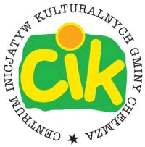

**Po rozstrzygnięciu konkursu odbędzie się wspólna**

**degustacja konkursowych wypieków.**

**SERDECZNIE ZAPRASZAMY DO UDZIAŁU W KONKURSIE !**